|  |  |  |
| --- | --- | --- |
|  | **Федеральное государственное бюджетное образовательное**  **учреждение высшего образования**  **«Пензенский государственный университет»**  **(ФГБОУ ВО «Пензенский государственный университет»)**  **Нижнеломовский филиал ФГБОУВО**  **«Пензенский государственный университет»**  **(НлФ ФГБОУ ВО «ПГУ»)** |  |

**Практическая работа №4**

**по дисциплине:** «Технология разработки и защиты баз данных»

на тему: «Проектирование запросов в MS Access»

Выполнили:

студент группы 23НФПО

Кириллов А.О.

Веденяпин Д.А.

Мосман А.П.

Принял:

Преподаватель

Кайгородова В.О.

Нижний Ломов, 2025 г.

**Цель работы:** спроектировать запросы в созданной ранее базе данных в соответствии с выбранной предметной областью.

**Ход работы:**

1. Создаем запросы на изменение.

Запрос на создание таблицы:

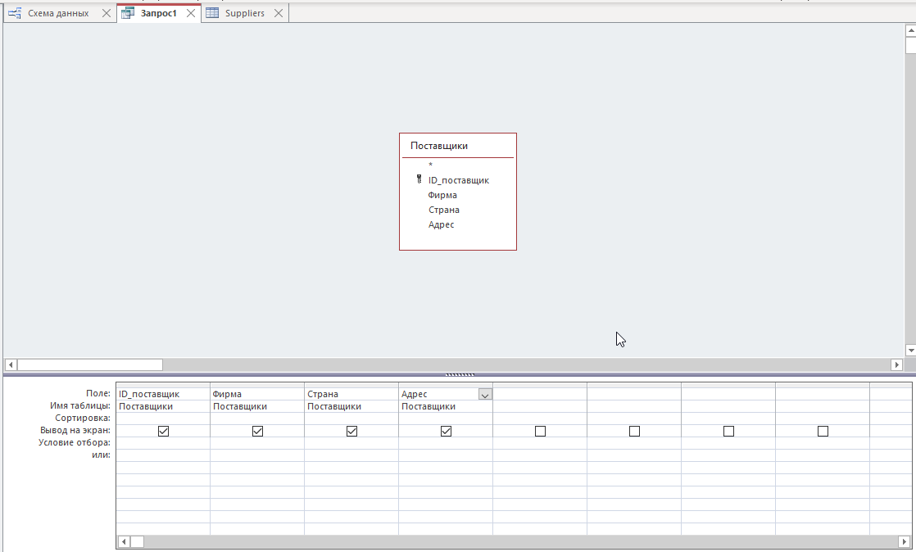

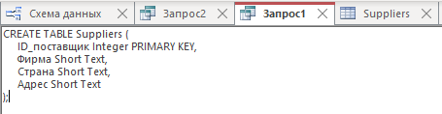

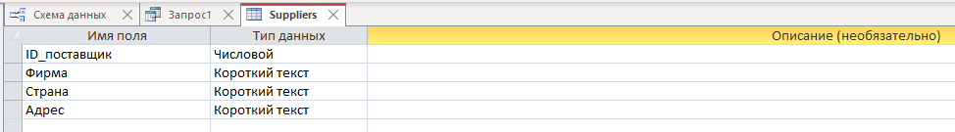

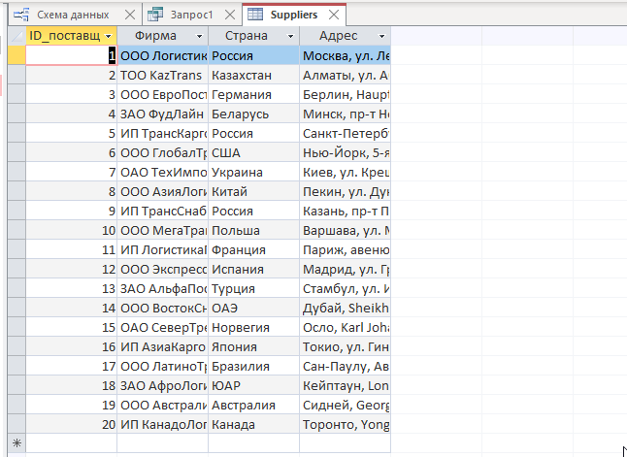

Запрос на выборку:

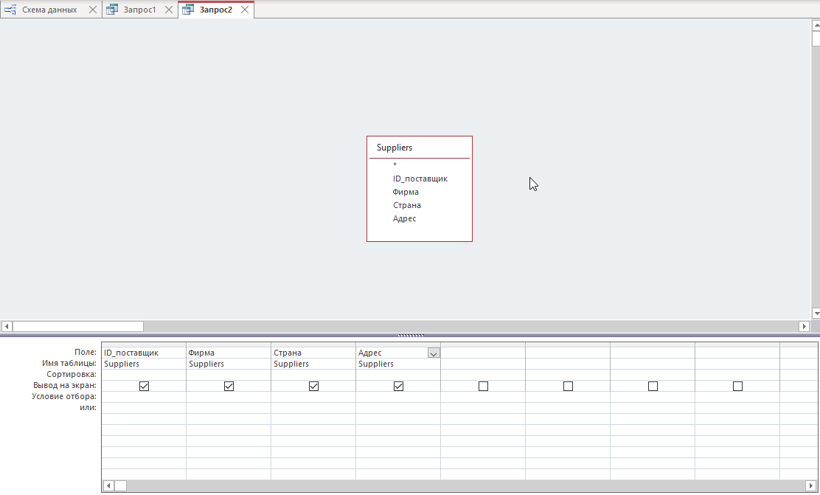

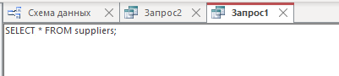

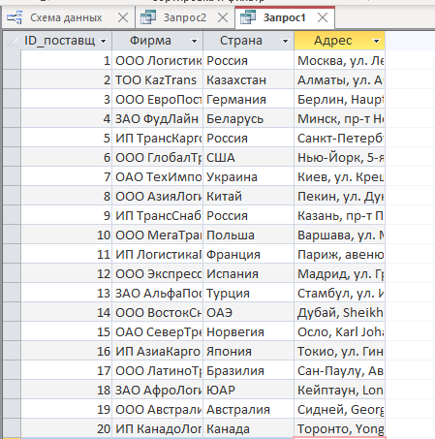

Запрос на добавление:

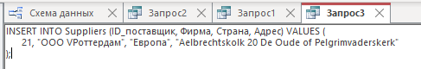

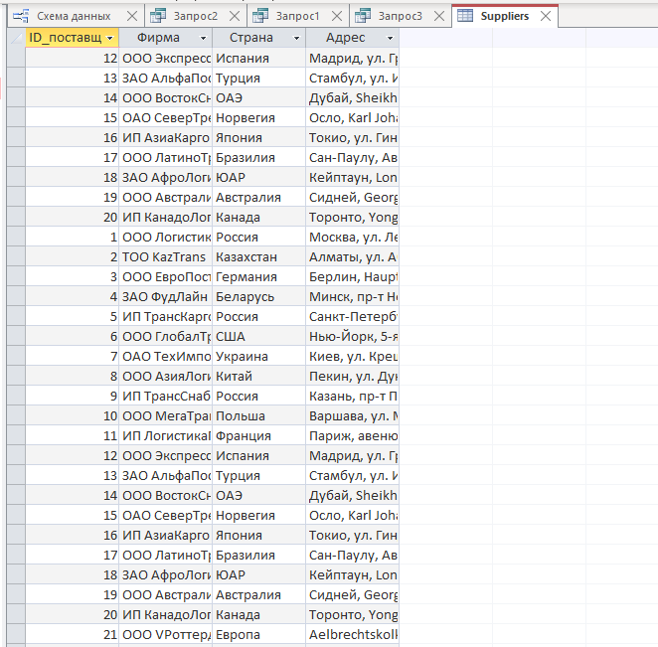

Запрос на обновление:

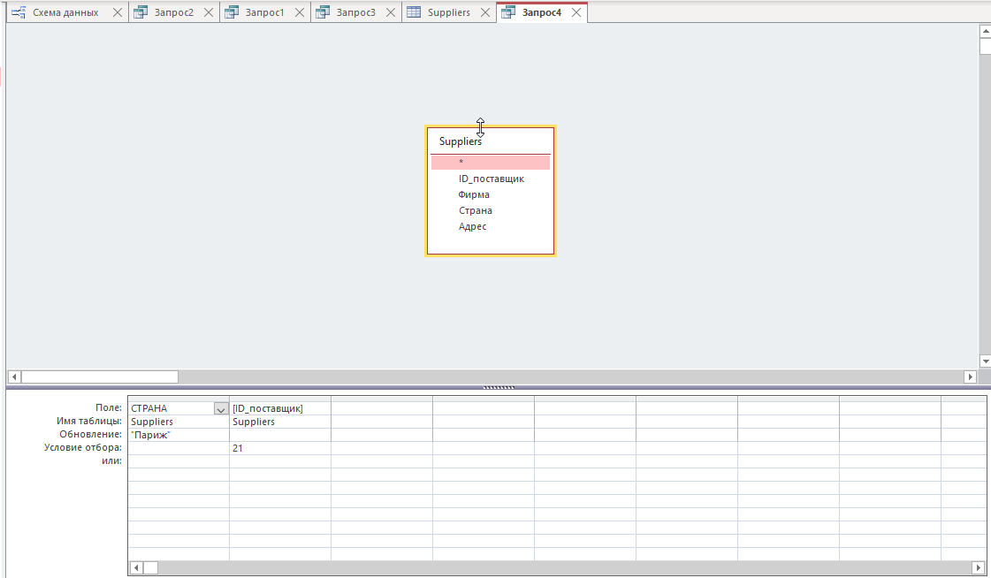

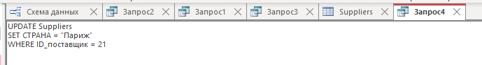

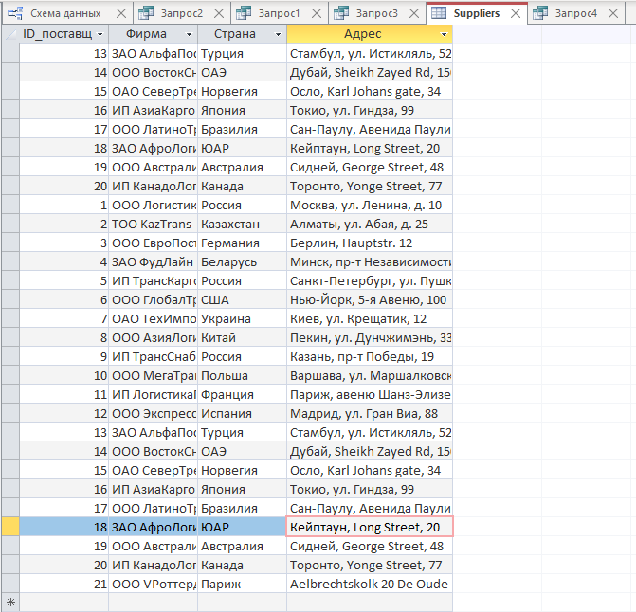

Запрос на удаление:



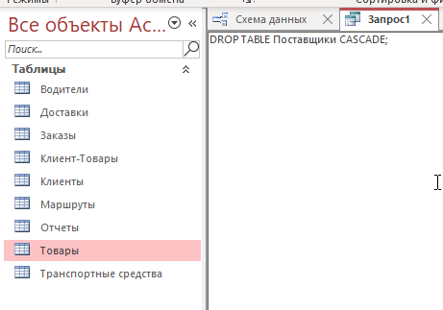

Запрос с параметрами с командой «Like»:

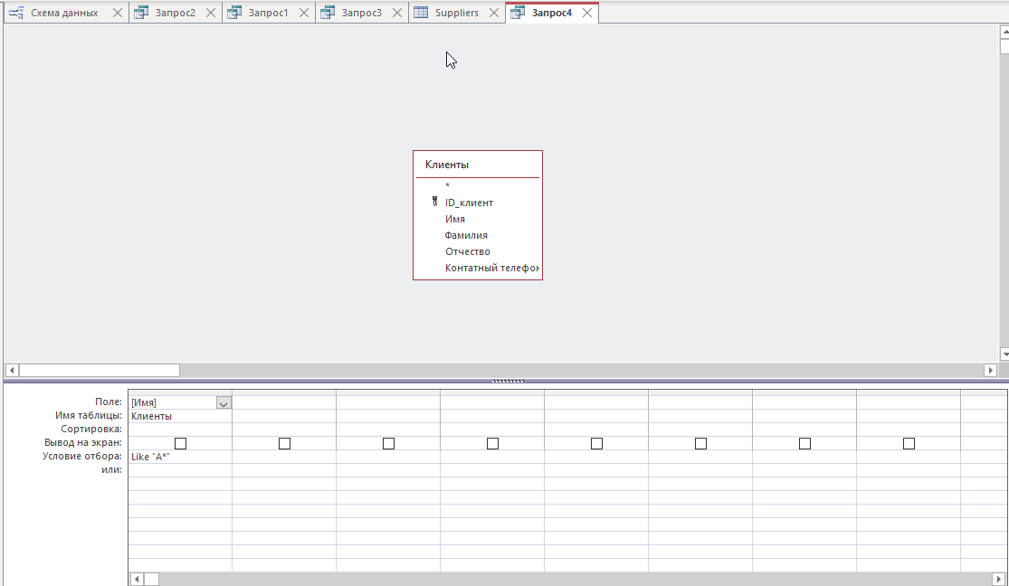

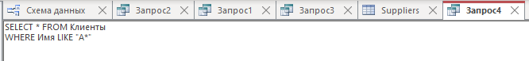

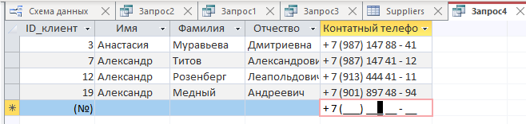

Запрос с параметром:

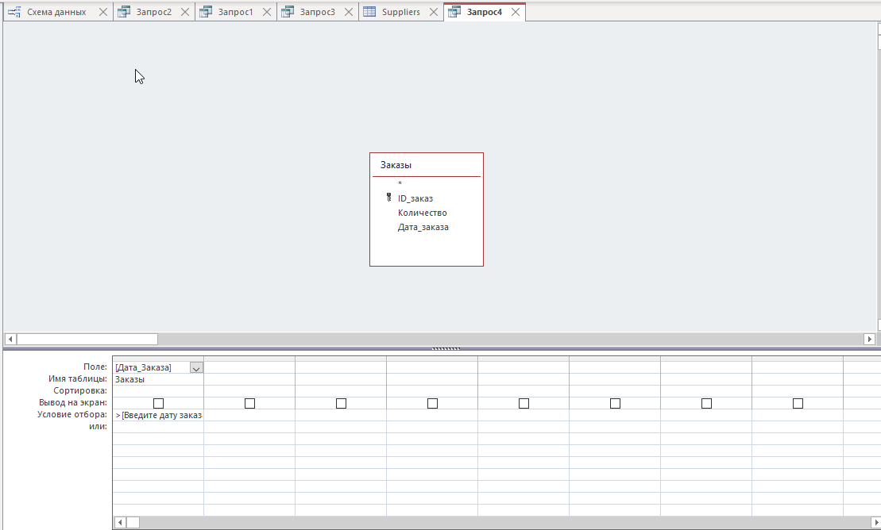

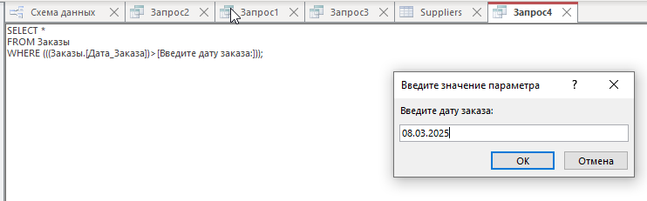

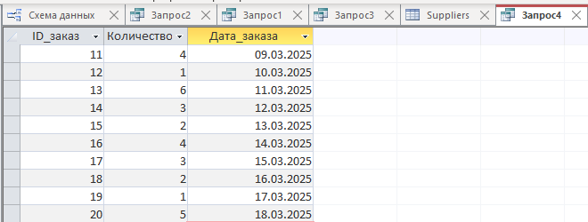

Перекрестный запрос:

